一、是非題 對填A 錯填B 每題4分，共20分
1.導出量是由基本單位量組合而成。
2.牛頓力學與量子力學為近代物理的兩大基石。
3.「科學方法」指的是一套有系統的程序，從觀察、發現、歸納到推論，以了解自然現象的一種技巧。
4.兩物體間萬有引力的大小，與兩物體的質量積成正比，與兩物體間的距離平方成正比；方向恆相反。
5.法拉第提出磁力線描述磁場的性質：磁力線分布較密處，磁場較強；磁力線為一封閉曲線；彼此不會相交。
二、單選題 每題4分，共80分
1.原子核內質子間有排斥力作用，下列何者是使原子核穩定的作用力？ (A)強核力 (B)弱核力 (C)重力 (D)電力 (E)電磁力
2.甲、乙、丙三個金屬球。乙丙分別會和甲相吸，但乙丙兩球相斥，則下列敘述，何者正確？
(A)丙球不帶電 (B)乙球必帶正電 (C)甲球必帶電 (D)乙球和丙球帶同性電 (E)甲球和乙球帶異性電
3.在寒冷地區的許多湖泊湖面結冰時，水底生物仍能在水底安然渡過冬天，下列原因何者最為合理？
(A)生物冬眠 (B)水底維持15°C (C)冰的壓力使下層水不結冰 (D) 4°C時水密度最大，湖底不結冰 (E) 湖水對流故不結冰
4.若實驗結果與假說不符合時 (A)修改假說重新實驗 (B)依結果下結論 (C)修改結果相符假說 (D)重複實驗 (E)修改實驗
5.測量A、B兩地距離10000公尺，以數量級表示應為多少公尺？(A)10³ (B)10⁴ (C)10⁵ (D)10⁶ (E)10⁷
6.下圖為某粒子的結構示意圖。中間為原子核，外層為電子。根據此圖則下列敘述何者正確？
甲：帶正電為質子 乙：質量數為7 丙：原子序為9 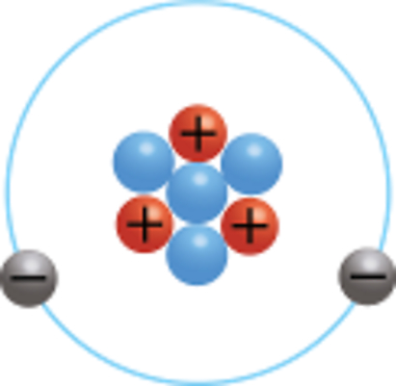 (A)甲 (B)乙 (C)丙 (D)甲乙 (E)乙丙
7.用手拉著玩具車前進的力，主要是哪一種基本交互作用？ (A)重力 (B)電磁力 (C)強核力 (D)弱核力 (E)念力
8.有五種原子，其質子數、中子數分別為甲(6,6)，乙(6,7)，丙(6,8)，丁(7,7)，戊(7,8)，則下列哪一組原子是屬於同一種元素？
(A)甲、乙 (B)乙、丁 (C)丙、丁 (D)乙、戊 (E)丙、戊
9.近代物理的兩大基石，一為相對論，另一為 (A)電磁學 (B)熱力學 (C)量子論 (D)力學 (E)光學
10.SI單位制中共有幾個基本量？ (A) 3 (B) 5 (C) 7 (D) 9 (E) 11
11.若以公尺來表示76.5公里，何種表示法最正確？ (A) 76500 (B) 76.500 × 10³ (C) 7.650 × 10⁴ (D) 7.65 × 10⁴ (E) 7650
12.時速40公里∕小時，約相等於多少公尺∕秒？ (A) 9 (B) 10 (C) 11 (D) 12 (E) 13
13.了解固液氣三態的微觀結構，則甲、乙、丙三圖分別對應(A)固液氣 (B)固氣液 (C)氣液固 (D)液固氣 (E)液氣固
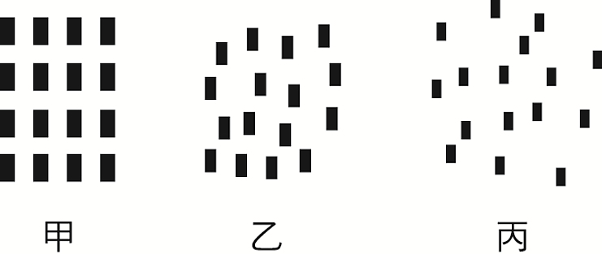
14.寒帶冬天空中飄下來的雪花，它是水的什麼結構？ (A)固態 (B)液態 (C)氣態 (D)液晶態 (E)電漿態
15.下列關於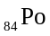（質量數210）釙原子及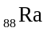（質量數226）鐳原子的敘述，何者正確？
(A) 中子數差16 (B)質子數差16 (C)電子數差4 (D)釙和鐳在自然界都不存在 (E)釙和鐳的放射性源自原子核釋出X光
16.原子核、質子、夸克由大到小排列，下列何者正確？
(A)夸克>質子>原子核 (B)原子核>質子>夸克 (C)質子>夸克>原子核 (D)質子>原子核>夸克 (E)原子核>夸克>質子
17.地球撓太陽公轉，則地球在左下圖中哪一個位置時，受到的太陽引力最小？ (A) A (B) B (C) C (D) D (E)一樣大
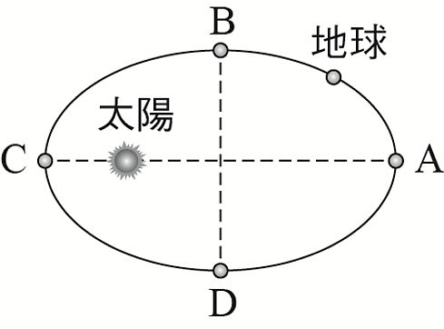 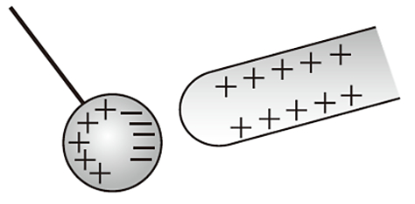
18.一帶正電的玻璃棒接近一絕緣的金屬球，使金屬球內部正、負電荷分離，如上右圖所示，則下列敘述何者正確？
(A)金屬球內電子數不變 (B)玻璃棒內沒有負電荷 (C)金屬球只受玻璃棒的吸引力作用 (D)玻璃棒施予金屬球的力，大於金屬球施予玻璃棒的力 (E)金屬球右側只有負電荷，而沒有正電荷
19.下列有關 β 衰變，何者正確？ (A)原子核衰變必為β衰變 (B)同時放出一個電子與正子 (C)需用強交互作用解釋 (D)可能會放出反微中子 (E) β 衰變前後質子數不變
20.現今所知自然界中的四種基本交互作用，交互作用所及範圍最短的為
(A)強核力 (B)弱核力 (C)萬有引力（重力） (D)電磁力 (E)摩擦力

